2023～2024学年高三第二学期学情调研考试(二十七)

政　　治

(满分：100分　考试时间：75分钟)

2024．4

一、 单项选择题：共15题，每题3分，共45分。每题只有一个选项最符合题意。

1. 恩格斯指出：“一方面，资本主义生产方式暴露出自己无能继续驾驭这种生产力。另一方面，这种生产力本身以日益增长的威力要求消除这种矛盾，要求摆脱它作为资本的那种属性，要求在事实上承认它作为社会生产力的那种性质。”对此理解正确的是(　　)

A. 资本主义经济出现衰退的根本原因在于资本主义社会的主要矛盾

B. 生产力的发展决定着生产关系的变革，共产党代表着人民大众的利益

C. 揭示了无产阶级斗争的新特点，资本主义灭亡是历史发展的必然趋势

D. 只有用社会主义生产方式取而代之，才能根本解决资本主义生产方式的矛盾

2. 党的十八大以来，在习近平新时代中国特色社会主义思想的科学指引下，党中央站在实现中华民族伟大复兴的战略高度，立足中国特色社会主义实践和西藏工作实际，确立了新时代的治藏方略，为推进西藏长治久安和高质量发展、实现西藏各族人民对美好生活的向往、建设社会主义现代化新西藏指明了方向。这表明(　　)

① 中国化时代化的马克思主义为西藏的跨越式发展提供了根本遵循　② 在中国共产党的领导下，西藏踏上了建设社会主义现代化的新征程　③ 党的领导使西藏实现了中华民族有史以来最为广泛而深刻的社会变革　④ 我国的社会主义制度在西藏充分展示了集中力量办大事的政治优势

A. ①② B. ②③ C. ②④ D. ③④

3. 2024年2月21日，司法部、国家发展和改革委员会、全国人大常委会法工委共同组织召开关于《中华人民共和国民营经济促进法》立法座谈会，该法的首要目标和核心原则是确认民营企业的平等法律地位、政治地位与社会地位，促进与其他所有制企业的共同发展。该法的制定(　　)

A. 为民营经济发展提供了更坚实的政治保障

B. 有利于用法治来护航民营经济高质量发展

C. 旨在促进民营企业坚持守法经营诚信经营

D. 体现了各种所有制经济在国民经济中的平等地位

4. 新质生产力以其高科技、高效能和高质量的特征，成为推动经济社会发展的核心动力。作为培养技能型人才的主阵地，职业教育可以为新质生产力发展持续赋能，推进数字技能培训意义重大。这一举措对新质生产力发挥作用的传导路径正确的是(　　)

A. 提高劳动力技能水平→打造相匹配的产业人才结构→推动生产数字化、智能化

B. 提升劳动者就业创业能力→提高社会整体劳动生产率→增加商品的技术含量

C. 改变劳动力结构→提升初次分配收入水平→构建再分配公平的分配体系

D. 培养高素质技能人才→将教育链与产业链有效对接→缓解高素质劳动力需求不足

5. 坚定的信仰使共产党人大义凛然，勇往直前。革命战争年代，千千万万的革命烈士为信仰而舍弃了自己宝贵的生命。夏明翰“砍头不要紧，只要主义真”的视死如归，董存瑞托起炸药包的毅然决然，焦裕禄人民公仆的两袖清风……这意味着(　　)

A. 中国共产党要带领人民通过进行伟大斗争以实现伟大梦想

B. 必须发挥党员的战斗堡垒作用，使党永葆凝聚力和战斗力

C. 党员同志要始终牢记初心，努力践行为人民服务的根本宗旨

D. 中国共产党勇于自我革命、弘扬斗争精神推动社会发展进步

6. 每年两会前夕，新华网等各大网站推出的“我有问题问总理”“为省部委建言”“人大代表、政协委员意见征集”等互动平台，吸引了数以亿计的网民积极参与，对党和政府的政策提出意见和建议，互联网已经成为中国公民参政议政、表达诉求的重要平台。网上征求意见(　　)

A. 通过舆论监督，为经济社会发展出谋划策

B. 可以集中民意，为科学决策提供信息资源

C. 回应社会期盼，尊重民情体现人民当家作主

D. 通过群策群力，丰富党和政府治国理政的经验

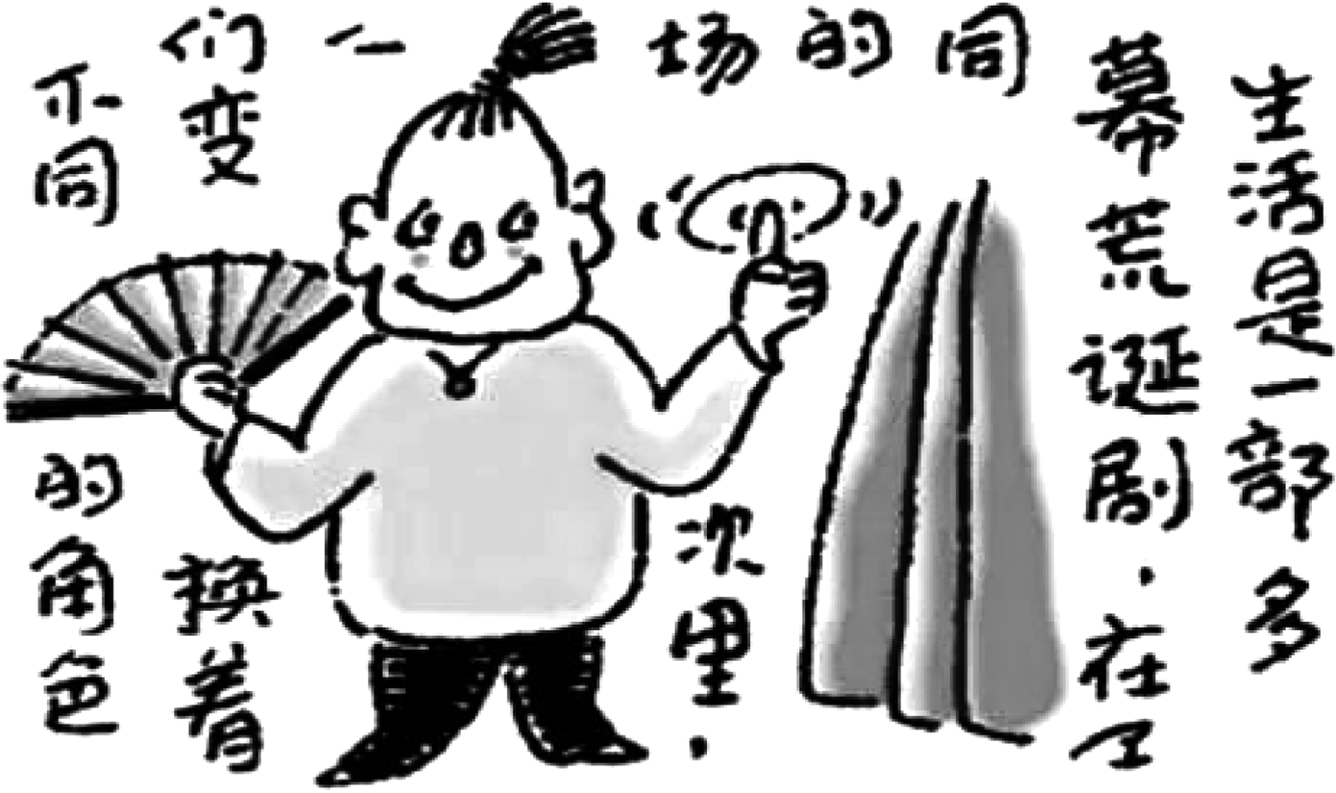

7. 与右图漫画(文字：生活是一部多幕荒诞剧，在不同的场次里人们变换着不同的角色)的哲学寓意一致的是(　　)

A. 错过飞花逝水间，追悔莫及已成梦

B. 曾经沧海难为水，除却巫山不是云

C. 山重水复疑无路，柳暗花明又一村

D. 两利相权取其重，两害相权取其轻

8. 在部分乡村，耗资几百万元建起的高标准农田，被用来建设光伏电站，此举能助力地方经济发展，却可能损害国家粮食安全。2023年国家曾印发《关于支持光伏发电产业发展规范用地管理有关工作的通知》，明确光伏方阵用地不得占用耕地。对此，政府应该(　　)

A. 重视矛盾的主要方面，牢牢守住耕地这个底线红线

B. 坚持具体问题具体分析，保护耕地限制发展光伏产业

C. 坚持系统优化，从国家发展大局出发寻求最佳方案

D. 在解决耕地保护和产业用地的对抗性矛盾中促进发展

9. 2024年3月22日我国首部AI全流程微短剧《中国神话》发布。微短剧共六集，分别为《补天》《逐日》《奔月》《填海》《治水》《尝百草》，由一个个经典神话故事起笔，借助AI技术拓展人们对神话的常规想象。女娲勇敢无畏、无私奉献的精神，在今天“人类命运共同体”理念中得以传承；神农尝百草，心怀苍生的大爱，延续在“当代神农”对中医草药孜孜不倦的研究之中……《中国神话》微短剧(　　)

① 坚持以我为主，是探索中华文明与科技交融的生动实践　② 既克服又保留，充分发挥中华优秀传统文化的现代价值　③ 弘扬了主旋律，展现了传统文化与时代精神跨时空和鸣　④ 推陈出新，展现了传统文化在现代社会中的生命力和活力

A. ①② B. ②③ C. ②④ D. ③④

10. 2024年3月，中方企业某项目的车辆在巴基斯坦遭遇恐怖袭击。外交部发言人表示，中方坚定支持巴方反恐努力，坚决维护海外中国公民项目和机构安全。我们希望巴方以最大的决心、最大的力度严肃查明真相，严惩凶手及幕后主使。全力保护在巴中方人员、项目和机构安全。中方愿为巴方侦办案件提供必要协助。外交部的发言是基于我国(　　)

A. 我国有权行使自卫权，保护我国海外公民的安全

B. 始终坚持独立自主立场，坚决反对各种恐怖势力

C. 日益增长的国家实力使我们要维护国家的安全利益

D. 坚持总体国家安全观，可以用武力惩处外部黑恶势力

11. 去年，江苏作为东部发达地区和经济大省，实际使用外资规模在全国占第一位，今年1至2月份的占比进一步提升。江苏制定了保障外商投资企业国民待遇，提高外商投资企业外籍员工停居留便利度等18条含金量比较高的举措。江苏将继续对标高标准国际经贸规则，让江苏成为全球最具吸引力和竞争力的投资目的地之一。据此可以判断(　　)

A. 江苏经济加快转型升级，利用外资质量提升

B. 江苏金融市场更加成熟，外商投资风险降低

C. 江苏营商环境具有优势，对外资吸引力增强

D. 江苏经济受外部冲击减弱，对外开放水平提高

12. 黄女士与丈夫刘某育有一子，置房四间。2019年刘某去世，儿子刘小某出国与家里失去联系。2020年体弱多病的黄女士与同村宋某签订协议，约定由宋某负责自己的生养死葬，宋某可以全权处置其死后留下的四间房屋。2023年，黄女士去世，宋某依照当地风俗将其安葬，并按照协议对部分房屋进行了改造利用。2023年底，刘小某回国后向法院起诉，要求收回父母的四间房屋，并出示了父亲刘某生前找人代写的一份遗嘱，上面明确表示死后所有家产由儿子刘小某继承，而且有刘某本人和见证人王某的亲笔签名，落款时间为2018年×月×日。此案中(　　)

A. 宋某有权依照协议处置属于黄女士的房产部分

B. 儿子刘小某可以凭借父亲的遗嘱获得房产份额

C. 刘小某出示的代书遗嘱有见证人在场，是有效遗嘱

D. 黄女士与丈夫刘某共有的四间房屋，有一半属于黄女士

13. 李女士在小区散步，一阵大风将楼上一住户阳台上的花盆刮倒掉落，花盆砸伤了李女士头部颅骨。警方实地勘察后，根据花盆抛下的轨迹确定系该居民楼702～1602住户所为。于是，李女士到法院起诉，要求这10户住户赔偿自己所受的经济损失及精神损害进行赔偿。对此，下列观点正确的是(　　)

A. 不论702～1602的住户是否存在着过错，均应当承担侵权责任

B. 如702～1602的住户不能证明自己没有过错，则应当承担侵权责任

C. 花盆被大风吹落属于不可抗力因素所致，702～1602的住户无需担责

D. 因李女士缺乏专业知识，该花盆坠落致人受伤案件应实行举证责任倒置

14. 荷叶能纤尘不染的奥秘被揭示出来：荷叶表面分布着许多尺寸20～40微米的凸起结构，而结构表面又被更微小的纳米尺度的植物蜡晶体所覆盖，这使得灰尘与叶面的接触面积很小，并极易被雨水冲刷带走。材料科学家们根据荷叶的自清洁效应，制备出类似荷叶结构的复合表面结构，使其拥有了自清洁功能。下列推理合理且与材料中推理类型相同的是(　　)

A. 甲丢失的衣服是黑色的，乙穿的衣服是黑色的，所以乙穿的衣服就是甲丢失的衣服

B. 由“第一次、第二次……直至若干次从口袋中摸出的都是玻璃球”，推出“口袋里的东西都是玻璃球”

C. 用锯锯木头，锯会发热；用锉锉铁，锉也会发热；在石头上磨刀，刀会发热。由此得出“摩擦生热”

D. 一种新药在临床应用之前，总要先在动物身上进行试验，以此来推断这种新药对人体可能引起的反映

15. 我军特种部队的选拔非常的严格，需要考评个人的身体素质、思想政治素质、受教育的年限、智商系数、团队合作能力等。选拔特种部队队员前，还必须经过体能测试，进行野外生存训练。只有拥有中士或上士军衔的男性军人才能成为特种部队的志愿兵。从辩证思维角度看，特种兵的选拔(　　)

A. 采用分析方法，对特种兵队员的各方面素质分别进行考察

B. 运用信息交合法，综合考虑特种兵的素质对执行任务的影响

C. 尊重质量互变规律，有步骤分阶段地加强训练以适应选拔要求

D. 坚持辩证否定，把普通士兵打造成符合各种选拔要求的特种兵

二、 非选择题：共5题，共55分。

16. 新能源汽车作为国家实现“碳中和”的重要途径之一，近些年来国家陆续出台各项产业政策，为新能源汽车行业的发展提供了良好的环境。

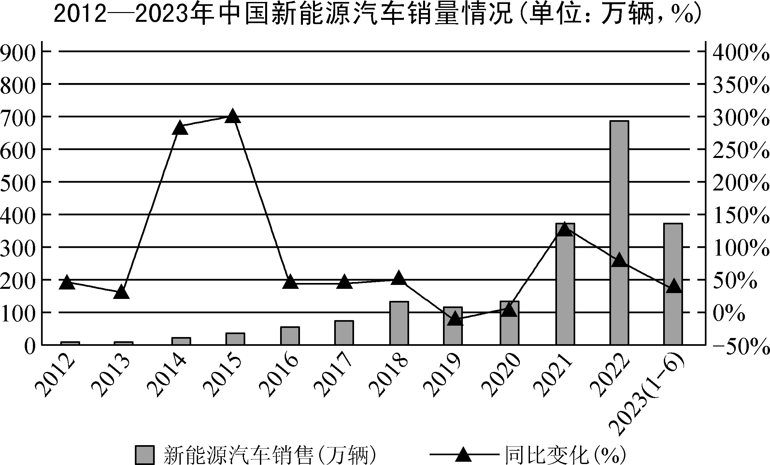

|  |  |
| --- | --- |
| 新能源汽车产业发展历程 | |
| 概念提出阶段  (1991—2000年) | ·提出电动车概念并列入重点工作；电动汽车被列入国家攻关项目和国家重大科技产业工程项目 |
| 项目策划阶段  (2001—2010年) | ·新能源汽车被列入“863”计划12个重大专项之一  ·确定了“三纵三横”技术路线  ·中国发改委首次发布《新能源汽车生产准入管理规则》 |
| 应用示范阶段  (2011—2015年) | ·鼓励新能源汽车消费和加快新能源汽车基础设施建设  ·2015年起，中国新能源汽车产销量开始超过美国成为全球最大的新能源汽车市场 |
| 调整转型期  (2016—2020年) | ·随着新能源汽车技术逐渐成熟及补贴政策加速退坡，我国新能源汽车由“政策导向性市场”逐渐向“市场导向性市场”转型 |

根据上述材料，结合《经济与社会》知识，说明我国在发展新能源汽车产业方面的战略考量。(11分)

17. 最近，湖南省长沙县行政执法局，对辖区内一家图文广告店未经批准在自家玻璃墙上张贴招工启事的行为，作出罚款50元人民币的行政处罚，行政执法变“执罚”的行为引发舆论批评。

针对行政执法行为，2023年，国务院办公厅印发了《提升行政执法质量三年行动计划(2023—2025年)》，聚焦人民群众反映强烈的运动式执法、“一刀切”执法、简单粗暴执法、野蛮执法等不作为乱作为问题，要求各地区、各部门梳理形成本行政执法领域的执法突出问题清单，开展专项整治和监督行动，强力整治行政执法突出问题。

2024年2月，国务院印发《关于进一步规范和监督罚款设定与实施的指导意见》，对行政法规、规章中罚款设定与实施作出规范，倡导对行政处罚法规定的不予处罚和从轻、减轻、从重处罚等情形作出细化规定；罚款决定要充分考虑社会公众的切身感受，确保罚款决定符合法理，并考虑相关事理和情理；要求全面强化罚款监督，深入开展源头治理，充分发挥监督合力，拓宽监督渠道，增强监督实效。

结合材料，运用《政治与法治》有关知识，分析应如何避免行政执法变“执罚”。(9分)

18.2024年以来，“AI复活”这门此前隐秘而小众的生意，开始受到广泛关注，在电商平台上，此项服务的价格从5元至上万元不等，价格越高，效果越丰富。

“AI复活”已故亲人，可以为生者提供慰藉，填补心中遗憾。对于有此类情感需求的人来说，这种技术无疑存在较大的价值和意义。心理学研究表明，与逝者的再次“交流”，虽然可能具备类似心理治疗的效果，但这种错觉可能也会成为一种逃避现实的方式，让人们难以接受亲人的离去，延续甚至加剧悲伤的情感。

本质上，“AI复活”只是一个工具，技术没有善恶，重要的是如何使用它。相关部门应防患于未然，加强对“AI复活”服务的监管和规范，明确服务提供者的责任和义务，防止其滥用技术、侵犯用户权益。对企业来说，做AI生意一定要从程序和技术上做到合法合规，才能做得长久。

“AI复活”服务的火热，也是在提醒人们珍惜每个当下，重视对身边人的陪伴。对于新科技的出现，我们既要珍惜其带来的价值，也要警惕其可能带来的风险。只有保持敬畏、守住边界，才能确保技术能够真正为人类带来福祉。

(1) 结合材料，运用哲学的相关知识，谈谈如何看待“AI复活”现象。(9分)

对于“AI复活”现象，消费者甲说：“我既想通过‘AI复活’爷爷，又不想通过‘AI复活’爷爷。”经营者乙说：“我从程序和技术上做到了合法合规，我一定能做得长久。”

(2) 结合材料，运用“遵循逻辑思维的基本要求和规则”的知识，分析上述两种观点。(7分)

19.【基本案情】盼盼安居门业有限责任公司(以下简称盼盼公司)成立于1992年，在安全门行业具有良好声誉和很高知名度，在木门等商品上注册有商标。周某某曾与盼盼公司有业务往来，在明知盼盼公司“盼盼”字号及注册商标驰名程度和影响力的情况下，从第三人处受让“鑫盼盼”商标，开办并控制四川鑫盼盼门业有限公司(以下简称鑫盼盼公司)及成都市新都区万象顾阳金属门厂(以下简称顾阳门厂)，从事与盼盼公司相同业务。鑫盼盼公司、顾阳门厂在生产、销售的安全门等商品及官网、实体店的门头、装潢等处大量突出使用“盼盼”“PAN PAN”“鑫盼盼”、熊猫吉祥物形象等标识，并针对“鑫盼盼”的品牌历史、与盼盼公司的关联关系进行虚假宣传，在鑫盼盼公司官网、微信公众号等处传播盼盼公司侵犯“鑫盼盼”注册商标专用权等不实信息。在“鑫盼盼”商标被宣告无效后，仍持续上述行为，仅2017年销售额就高达2亿元。盼盼公司认为鑫盼盼公司、顾阳门厂、周某某的行为构成侵权，遂诉至法院。

【裁判结果】江苏省高级人民法院于2021年10月13日作出(2018)苏民初38号民事判决，判令各被告立即停止涉案商标侵权及不正当竞争行为，变更字号、注销域名、登报消除影响，连带赔偿盼盼公司损失1亿元及合理开支65万元。

一审宣判后，三被告不服，提起上诉。最高人民法院于2023年8月1日作出(2022)最高法民终209号民事判决：驳回上诉，维持原判。

结合材料，运用《法律与生活》的知识，说明该典型案例中法院作出该判决的理由。(9分)

20.2023年11月15日，国家主席习近平在美国旧金山斐洛里庄园同美国总统拜登举行中美元首会晤。

习近平强调，这一年来发生了不少事情。世界走出了新冠疫情的大流行，但疫情带来的巨大影响还在。世界经济开始复苏，但动力不足，产业链供应链受到干扰，保护主义抬头，这些问题十分突出。作为世界上最重要的双边关系，中美关系要放在世界百年变局加速演进这个大背景下来思考和谋划，为两国人民带来福祉，为人类进步展现担当。

习近平指出，50多年来，中美关系从来不是一帆风顺的，总会有这样那样的问题，总是在曲折中向前发展。这样两个大国，不打交道是不行的，想改变对方是不切实际的，冲突对抗的后果是谁都不能承受的。我还是那个看法，大国竞争不是这个时代的底色，解决不了中美两国和世界面临的问题。这个地球容得下中美两国，我们各自的成功是彼此的机遇。中美两国历史文化、社会制度、发展道路不同，这是客观现实。但是，只要双方坚持相互尊重、和平共处、合作共赢，完全可以超越分歧，找到两个大国正确相处之道。我坚信，中美关系的前途是光明的。

结合材料，运用《当代国际政治与经济》的知识，以“大国竞争不是这个时代的底色”为题写一篇时事评论。(10分)

要求：① 围绕主题，观点明确；② 论证充分，逻辑清晰；③ 学科术语使用规范，总字数250个左右。

2023～2024学年高三第二学期学情调研考试(二十七)(如皋2.5模)

政治参考答案及评分标准

1. D　2. A　3. B　4. A　5. C　6. B　7. D　8. C　9. D　10. B　11. C　12. A　13. B　14. D　15. A

16. ①从1991年至2000年，国家对新能源汽车进行整体、长远的谋划，既有利于推动我国新能源汽车产业创新发展，加快汽车强国建设，也有利于推动绿色发展，实现“双碳”目标。(3分)

② 2010年到2015年，我国的新能源汽车产业快速发展。(1分)这个阶段我国新能源汽车处于成长期，我国在新能源产业发展方面主要是宏观调控、政策扶持为主，(1分)鼓励新能源汽车消费和加快新能源汽车基础设施建设，有利于完善产业链供应链，促进新能源汽车的生产和发展。(2分)

③2016年至今，我国新能源汽车发展平缓。(1分)这个阶段我国新能源汽车发展处于成熟期，我国在新能源产业发展方面主要是市场调节，市场驱动为主。(1分)国家逐步减缓对新能源汽车的政策扶持，补贴政策加速退坡。这有利于更好发挥市场机制的作用，促进竞争，推动新能源企业转型升级。(2分)

17. ①依法治国要坚持人民主体地位，坚持依法治国和以德治国相结合。因此执法部门要以人民为中心，考虑公众的切身感受。(3分)

②加强科学立法，合理设定权利与义务、权力与责任，对行政权力加以制约，明确执法变执罚应承担的法律责任。(若答“坚持权责法定，对政府权力进行严格的法律界定”亦可给分)(2分)

③政府是执法的主体，坚持严格执法、公正执法、文明执法，依法恰当行使自由裁量权，实现法理、事理和情理相结合。(2分)

④发扬民主，拓宽监督渠道，加强对政府权力运行的制约和监督。(2分)

18. (1) ①矛盾就是对立统一，对于“AI复活”现象要坚持一分为二的观点，正确分析其利弊影响。(2分)②矛盾主要方面决定事物的性质，看问题要抓主流，“AI复活”能够满足人们的情感需求，发展火热，是矛盾的主要方面。(2分)矛盾的次要方面对事物的性质也有一定的影响，不能忽视支流。相关部门要防患于未然，防止滥用技术、侵犯用户权益。(2分)③价值观具有导向作用，消费者要坚持正确的价值引领，珍惜当下，经营者要保持敬畏，守住边界，才能确保技术真正为人类带来福祉。(3分)

(2) ①合乎逻辑的思维是具有一致性的思维。对于是否要“AI复活”爷爷这件事，甲既想又不想，违背了矛盾律，犯了“自相矛盾”的逻辑错误。(2分)②做AI生意一定要从程序和技术上做到合法合规，才能做得长久。从程序和技术上做到合法合规是生意长久的必要条件。(2分)必要条件假言判断推理肯定前件不能必然肯定后件，乙认为自己从程序和技术上做到了合法合规，不能必然得出一定能做得长久。(3分)

19. ①民事主体享有商标权。在类似商品上使用与注册商标相同或近似的商标，容易导致混淆的，构成侵权，鑫盼盼刻意模仿驰名商标盼盼侵犯了对方的商标权。(2分)

②本案被告周某某等有组织、有分工地实施商标侵权及不正当竞争行为，不仅损害商标权人的品牌声誉，也侵害消费者的合法权益，违背了市场公平竞争和依法经营的规则，扰乱了正常市场秩序。(3分)因此，原告有权要求被告立即停止侵权，承担变更字号、注销域名、消除影响，连带赔偿等侵权责任。(2分)

③本案判决法院坚持以事实为根据，以法律为准绳，坚持了公平正义，有利于保护发明创造，激励创业创新，为民族品牌、驰名商标筑起安全“防盗门”。(2分)

20. ①竞争、合作和冲突是国际关系的基本形式。中美两国因为历史文化、社会制度、发展道路不同，难免存在竞争和冲突。(2分)

②国家利益是国际关系的决定性因素，国家间的共同利益是国家合作的基础。(2分)中美冲突对抗的后果是谁都不能承受的，中美加强合作，健康发展才符合两国的共同利益。(1分)

③和平与发展是当今时代的主题。当今世界，百年未有之大变局加速演进，世界进入动荡变革期，外部环境的更趋复杂严峻和不确定，更需要中美加强合作而不是竞争。(1分)中美都是大国，也都是联合国安理会常任理事国，对维护世界和平与发展承担共同责任。(1分)中美加强合作，有利于推动建设相互尊重、公平正义、合作共赢的新型国际关系，有利于两国携手应对全球性挑战，推动世界和平发展，推动构建人类命运共同体。(3分)